Дорогие друзья!
Мы рады приветствовать вас на сайте Шумячской централизованной библиотечной системы!
На нашем сайте вы сможете узнать о наличии в Шумячской районной детской библиотеке интересующих вас журналов.
Сегодня издается много детских журналов - познавательных, развивающих, развлекательных, исторических. Как сориентироваться в таком большом количестве журналов?
Современные журналы в интересной и доступной форме знакомят ребят с географией, историей, искусством и миром литературы. В них можно найти сказки, повести, стихи как классиков, так и современных авторов. В каждом журнале есть свои рубрики, отражающую определенную тему. В журналах присутствует и развлекательная часть с кроссвордами, ребусами, конкурсами и др.
Надеемся, побывав в библиотеке виртуально, вы непременно захотите стать нашими читателями. Приглашаем вас в библиотеку!

Мы выписывали и выписываем для вас

детские журналы, а также для руководителей детским чтением периодические издания

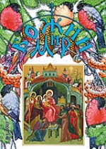
Божий мир: православный журнал для детей и юношества/ учредители: Международная ассоциация детских фондов, Д.А.Лиханов. – 2015, М.: издается по благословению Его Святейшества, Святого Патриарха Московского и всея Руси Кирилла, 2015. - 6 раз в год . – 32с.
2015, № 1- 3
Ярко иллюстрированный журнал. Его цель — православное воспитание и просвещение. В увлекательной форме журнал рассказывает о тысячелетней истории Русской Православной Церкви, о нашем Отечестве — его духовной основе, культуре и искусстве.
Материалы «Божьего мира» могут быть использованы на занятиях в православных гимназиях, в школах — воскресных и общеобразовательных, для чтения в семейном кругу. Выходит с января 1997 года


Игровая библиотека + DVD-диск: учебно-методический / учредители: информационный центр сотрудничества «ЛИТЕРА», ИП Нечаев Р.В., 2014- М.: издательский центр «Литера-Пресс», 2014. - 6 раз в полугодие – 112 с.
2014, № 3-12
2015, № 1-3
Практический журнал, включающий сценарии праздничных мероприятий, тематических вечеров, конкурсов, викторин, семейных праздников, КВН, открытые уроки, кроссворды по учебным дисциплинам для школ, библиотек и центров развития ребенка. Выходит со второго полугодия 2009 г. Компакт-диск, прилагающийся к журналу, является его составной частью и несёт образовательный характер; распространяется только с журналом. E-mail: lak@litera-ml.ru, editor-litera@mail.ru Сайт: litera-ml.ru


Книжки нотки и игрушки для Катюшки и Андрюшки: журнал для педагогов и родителей / главн.редактор Фирсова А., 2014 – М.:изд-во «Либерия - Бибинформ», 2014. – Ежемесячно - 80 с.
2014, № 3-12
Как вы думаете, что является самым важным при подготовке к любому празднику, в котором будут участвовать дети? Бесспорно, это — интересно написанный, захватывающий, грамотный и динамичный сценарий. Но вам ли, уважаемые читатели, не знать, как непросто бывает отыскать что-то новое, интересное и полезное? Вот тут вам и придёт на помощь журнал «Книжки, нотки и игрушки для Катюшки и Андрюшки». Он является настоящим кладом как для педагогов, работающих с детьми 3–10 лет, так и для родителей.
Журнал для работников библиотек, дошкольных учреждений и начальных школ. Сценарии, программы и конспекты занятий, ноты, песни и описания танцев... Журнал выходит с 1999 года Сайт http://www.liber.ru

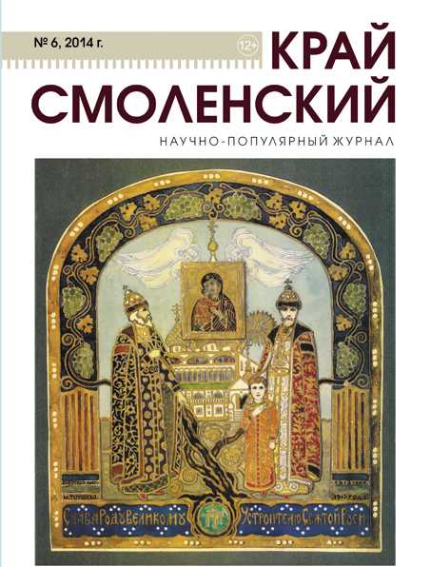
Край Смоленский: научно-популярный/ главный редактор Шорин Ю., 2014 – Смоленск: изд-во "Край Смоленский", 2014. – Ежемесячно – 60 с.
2014, № 1-12
2015, № 1-12
Наверно, не все знают, но у нас в Смоленской области существует свой краеведческий журнал.
Задачи: прививать любовь к родному краю, формировать желание больше узнать об историческом прошлом своего народа, воспитывать чувство патриотизма у подрастающего поколения.
Официальный сайт: http://kraismol.ru
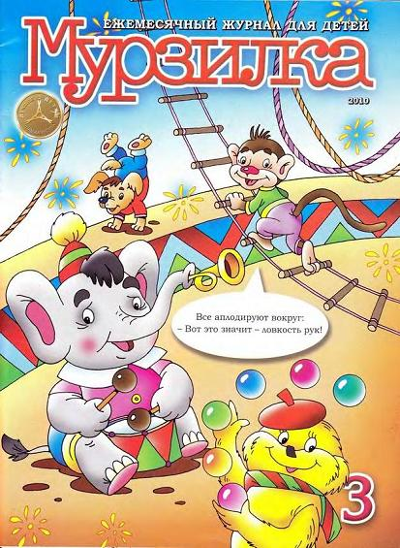
Мурзилка: литературно-художественный / главный редактор Андросенко Т. , 2014 – М.: Рабочая газета, ЗАО «Мурзилка" , 2014. – Ежемесячно – 50 с.
2014, № 1-9
Старейший детский журнал. Выходит с 1924 года, он адресован детям от 6 до 12 лет. Первоначально Мурзилка был собачкой, у которой был хозяин - мальчик Петя. Сказочный персонаж, желтый и пушистый Мурзилка, был придуман в 1937 году художником Аминадавом Каневским. Журнал можно по праву назвать зеркалом детской литературы. В нем читатели найдут интересные дополнения к школьной программе, это не только рассказы и сказки, но и помощь в углубленном изучении школьных предметов (рубрики «Прогулки со словами», «Галерея искусств Мурзилки», «Школа безопасности» и др.), а также ребусы, загадки, различные поделки, кроссворды, анекдоты.
http://www.murzilka.org/

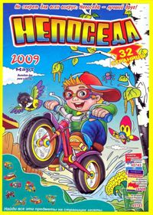
Непоседа:игровой, развивающий/ учредитель Чепиков Ю.В., 2014 - Смоленск: ООО «Юнилайн», 2014. - 2 раза в месяц. - 32 с.
2014, № 1-12
2015, № 1-12
Один из красочных детских журналов - это "Непоседа".Он вместил в себя множество увлекательных материалов. Многим детям, без сомнения, понравятся небольшие добрые и поучительные сказки и истории, а комиксы любят все дети без исключения. В каждом журнале есть настольная игра. Головоломки и ребусы, кроссворды и загадки без этого не выходит ни один журнал "Непоседа". Подборка этих материалов развивает пространственное мышление и воображение детей. А для развития мелкой моторики детских пальчиков обязательно печатаются раскраски и игрушки для вырезания и последующего склеивания. Наиболее интересными будут рубрика «шпаргалки». Как приготовить невидимые чернила или как прикинуться полиглотом, а также другие интересные ответы на неординарные вопросы даются в этом разделе. А вопрос ребенка: почему велосипед устойчив, может поставить в тупик многих взрослых, но только не тех родителей, чьи дети читают журнал "Непоседа". Ответы на самые «трудные» детские вопросы даются в каждом номере периодического издания.

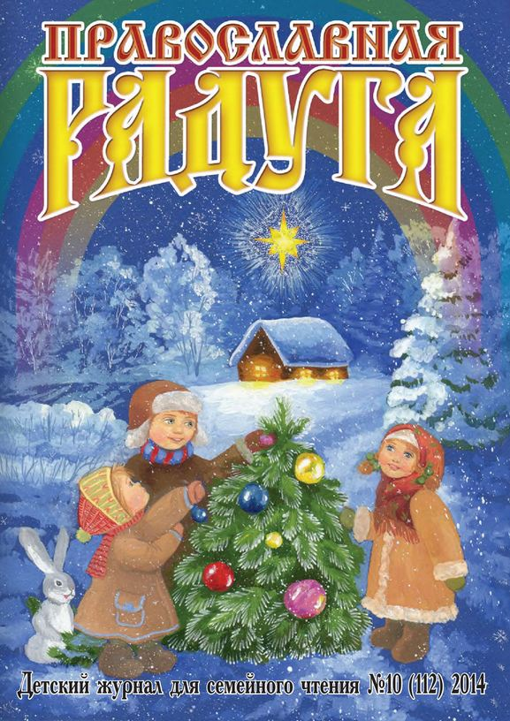
Православная Радуга: детский православный журнал для семейного чтения/ главный редактор Кузнецова Ю., 2015 – Самара: Православная радуга, 2015. - 1 раз в месяц, кроме июня, июля. – 20 с.
2015, № 1-5
Журнал издается для детей, родителей и педагогов.
Содержание журнала сформировано таким образом, чтобы ребенок мог и поиграть, и поучиться. А родителям издание дает пищу для размышления, здравую оценку разных явлений, предлагает им больше заботиться о своих детях.
Базовые рубрики журнала: «Православные праздники», «Родной истории страницы», «Русские подвижники и святые», «Живое слово», «Наша почта», «Рисуем вместе с Радугой», «Наша мастерская», «Игротека».
Все рисунки, используемые в журнале, являются авторскими и нарисованы специально для журнала. Его материалы пишутся авторами, среди которых заслуженные учителя России, выпускники Самарской духовной семинарии, православные священники и просто православные люди. Издается в г. Самара по благословению Архиепископа
Самарского и Сызранского Сергия с 2002 года. Сайт журнала: www.pravraduga.ru
http://www.egmont.ru/journals/prostokvashino/

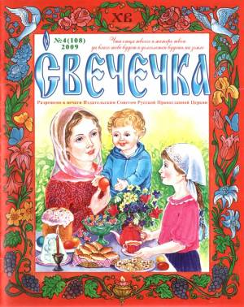
Свечечка: православный детский журнал/ учредитель: Рязанов Ю.В., 2014 - Ростов- на –Дону: МПРО Свято- Георгиевский приход, 2014. - 1 раз в месяц. - 20 с.
2014, № 1-12
2015, № 1-12
Православный журнал-газета для детей 8 — 12 лет. Издается по благословению епископа Ростовского и Новочеркасского Меркурия. Дети воспитываются не нравоучениями, а на примерах, поэтому в журнале преобладают рассказы, стихи и рисунки. И лишь небольшую часть занимают наставления. В журнале печатаются рассказы детских современных писателей и писателей 19 – 20 веков. Защитите детей от жестокости, привейте детям сострадание, любовь, жалость. С увеличением объема газеты, добавились новые рубрики : “Готовим вместе с мамой”, “Православная мама”, “Евангелие и дети” и “Задушевное слово” для самых маленьких. Интересно, увлекательно, красочно. Одобрено синодальным информационным отделом русской православной церкви. Издается с декабря 1998 года.

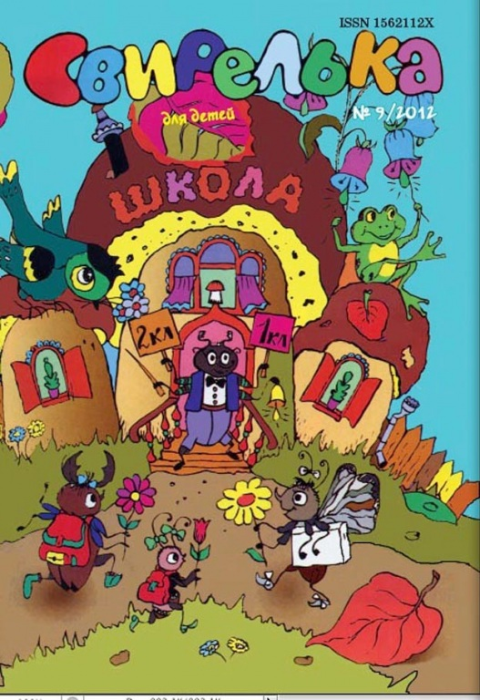
Свирелька. Детям о природе: о природе, о животных/ редактор Скороходов Максим, 2014 – М.: Лазурь, 2014. - 1 раз в месяц. – 32 с.
2014, № 1-12
2015, № 1-12
Журнал о природе для малышей от 3 до 8 лет. Издание знакомит детей с окружающим миром. В каждом номере - рассказы о животных, растениях, сказки, загадки, развивающие игры, кроссворды, раскраски... Издается с июля 1997 года
http://www.lazur.ru/index.html

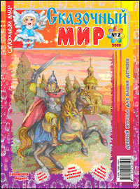
Сказочный мир: познавательно-развивающий/ учредитель ООО «Янтарь», 2014 – Смоленск: ООО « Юнимакс» , 2014. – Ежемесячно. – 31 с.
2014, № 1-12
2015, № 1-12
Дети – народ любознательный. Они постоянно задают вопросы и хотят получить ответы на них. Хороший помощник в этом – яркий красочный познавательно-развивающий журнал для детей 5-12 лет «Сказочный мир».
В нём: авторские сказки, притчи, стихи, загадки, воспитывающие вкус к хорошему русскому литературному слову, образное мышление и чувство юмора; поделки, ребусы, конкурсы и викторины, развивающие внимание, логику, память и усидчивость.
Журнал «Сказочный мир» награждён Почётными грамотами Золотого Фонда «Пресса России», отмечен дипломами Прессы Черноземья, Балтийским книжным форумом.
Издается с 2007 года
http://depositfiles.com/files/mxgiwnbem

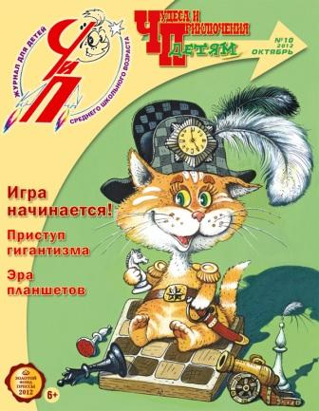
Чудеса и Приключения – детям - ЧИП: литературно- познавательный/ ген.директор, гл.редактор Мальцев Г., 2014 – М.: ООО ИД «Журналист», 2014. Ежемесячно. – 33 с.
Литературно-познавательный журнал для тех, кто хочет всё знать. Яркое, хорошо иллюстрированное издание поможет познать вашим детям все загадки мира доступно и очень увлекательно. Уверены, что каждый найдёт на страницах «ЧИП — детям» то, что ему интересно: истории с непредсказуемым финалом, кроссворды, ребусы, логические задачки и многое другое. www.detchip.ru
2014, № 1-12
2015, № 1-12

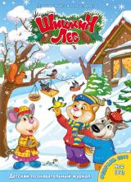
Шишкин лес: познавательный/ учредитель: ЗАО «Телерадиокомпания «Мироздание»», 2014. – М.: ЗАО «Телерадиокомпания «Мироздание»», 2014. – Ежемесячно. – 33 с.
2014, № 1-12
2015, № 1-3
Детский познавательный журнал "Шишкин Лес" - интересное, доброе и поучительное издание для детей дошкольного и младшего школьного возраста.
Журнал завоевал симпатии маленьких и больших читателей.
На страницах журнала вы встретитесь с милой мышкой Шуней, добродушным волчонком Зубком и непоседливым котёнком Коксиком. Вам нужен мудрый совет? Обратитесь к Еноту Енотычу и умной сове Матильде Леонардовне и вы узнаете много нового и интересного!
Вместе с героями журнала вы отправитесь в увлекательные путешествия, смастерите удивительные вещицы, познакомитесь с христианскими добродетелями.
Сайт телепередачи и журнала: http://www.shishkinles.ru/

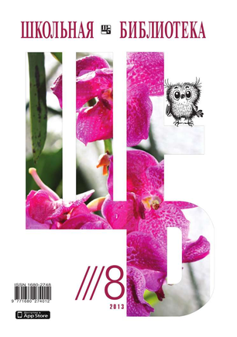
Школьная библиотека: Профессиональный информационно-методический/ гл.редактор Жукова Т.Д., 2014. – М.: Русская школьная библиотечная ассоциация, 2014. – 10 номеров в год. – 80 с.
2014, № 1-9
Журнал "Школьная Библиотека", адресованный школьным библиотекарям и методистам по учебным фондам является одним из ведущих библитековедческих периодических изданий, освещающих актуальную тематику информационно-библиотечного пространства (регулярно анализируются материалы международных и региональных конференций, симпозиумов и семинаров) и поднимающих такие злободневные вопросы, как повышение квалификации школьных библиотекарей, использование информационно-коммуникационных технологий в условиях школьных библиотек и медиатек и др., предлагающих их конструктивное решение. На страницах журнала публикуются материалы как библиотечной, так и педагогической направленности, которые часто используются школьными библиотекарями и другими школьными работниками в своей методической и профессиональной деятельности. Опытом своей работы делятся библиотечные работники региональных и федеральных образовательных учреждений, ведущие специалисты образовательно-информационной отрасли. Издается с января 2000 г.

